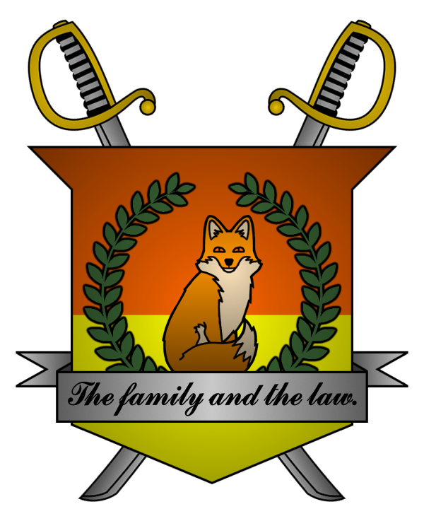

УКАЗ №015
Императора
Мобианской Империи
о лишении должности Генерал-Прокурора

Я, Император Мобианской Империи Майлз I Прауэр, граф Лондона
и Лорд-Протектор мобианских лисиц, пользуясь своими полномочиями,
на основании и во исполнение Конституции Мобианской Империи, указываю:

- В соответствии с пунктом 5 статьи 6 Конституции Мобианской Империи, лишить Elizabeth Prower должности Генерал-Прокурора Мобианской Империи в связи с переходом на должность Коменданта крепости Форт-Корнуолл;
- Лишить Elizabeth Prower предусмотренных Конституцией должностных полномочий Генерал-Прокурора.

Контроль за исполнением настоящего указа возлагаю на себя. Настоящий указ имеет юридическую силу с момента публикации.

Император Мобианской Империи Майлз I Прауэр.
Дата: 04/11/2021.
Подпись:


